Приложение к письму
от ______№______

Уважаемые предприниматели!

Всероссийская организация качества (далее ‒ ВОК) осуществляет деятельность по содействию отечественным организациям в производстве продукции (оказании услуг, выполнение работ), качество которых конкурентоспособно на глобальном рынке.
В настоящее время ВОК реализует ряд конкурсов и программ для оценки качества продукции и услуг, которая является объективной, поскольку ВОК – общественная организация, которая не зависит административно или финансово от государственных органов потребителей.
Успешное участие в программах и конкурсах ВОК обеспечивает конкурентное качество отечественных товаров и способствует увеличению их реализации, так как позволяет уверенно доказать, что их фактическое качество выше требований, установленных для них в законах, нормативных документах или стандартах.

О программах и конкурсах Всероссийской организации качества:
- Конкурсная программа «Мировое качество-World Quality»:
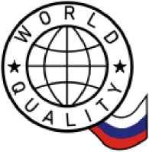
http://world-quality.com/
уровню;
Программа «World Quality» - единственная в мире Программа, в которой проводится экспертная оценка качества товаров (продукции, услуг, работ) на соответствие лучшим мировым аналогам.
Успешное участие в Программе позволяет организации:
- доказать, что качество её товара соответствует лучшему мировому
- безвозмездно использовать для рекламы и информации потребителей знак «Мировое качество- «World Quality», как свидетельство соответствия своих товаров лучшему мировому уровню, в том числе, при экспорте;
- доказывать и демонстрировать потребителю высокое качество своих товаров, не только предъявляя ему Свидетельство и Диплом, но также ОЦЕНОЧНУЮ ПРОГРАММУ, где установлен уровень качества, принятый как соответствующий лучшему мировому уровню, и ЭКСПЕРТНЫЙ ОТЧЁТ, где зафиксировано соответствие товаров этому уровню;
- передавать потребителям и другим заинтересованным сторонам (кредитным и страховым организациям, тендерным комитетам) отчеты по результатам первичной оценки и ежегодного инспекционного контроля;
- использовать результаты оценки для модификации требований к качеству товаров и корректировки нормативной и технической документации;
- бесплатно размещать на сайте Программы (www.world-quality.com) и на сайте www.презентации-вок.рф — страницы-визитки;
- подтвердить высокое качество своего менеджмента сертификатом «Стремление к совершенству», который выдается Европейским Фондом Менеджмента Качества (European Foundation for Quality Management- EFQM).
Оценка состоит из двух этапов:
Первый этап - разработка оценочной программы.
Второй этап - оценка качества товара и условий его производства, составление экспертного отчёта.
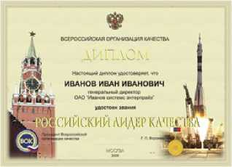
При успешных итогах оценки - выдача организации диплома и свидетельства, а также заключение соглашения о применении знака “Мировое качество”.
- Конкурс «Российский лидер качества» http://cepvok.ru/russian-quality-leader/
Проводится в целях поощрения деятельности руководителей организаций, внесших определяющий вклад в достижение высокого качества товара (www.cepvok.ru ).
Руководитель, который претендует стать его лауреатом, должен обеспечивать:
- постоянное улучшение экономических результатов деятельности организации на основе выпуска товаров высокого качества;
- разработку и реализацию политики в области качества и установление вытекающих из неё стратегических и оперативных целей по качеству;
- успешное функционирование системы менеджмента качества на основе вовлечения всего персонала организации в деятельность по улучшению качества товара и менеджмента;
- установление и поддержание контактов со всеми сторонами, заинтересованными в деятельности организации, и согласование их интересов с интересами организации в области качества.
С 2003 г. лауреатами этой программы стали более 80 чел., среди которых руководители самых разных организаций - промышленных предприятий, вузов, лечебных учреждений, финансовых организаций и др., руководители служб качества.
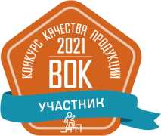
3. «Всероссийский конкурс качества продукции»
http://cepvok.ru/product-quality/
В рамках конкурса предприятие проходит независимую оценку заявленной продукции и производства, по результатам которой получает оценочный отчет (в зависимости от набранных баллов), диплом участника, финалиста, дипломанта лауреата или победителя, а также получает право безвозмездно использовать логотип конкурса для маркировки заявленной продукции.
Заявки на участие принимаются до 01 ноября 2021г. по электронной почте: info@world- quality.com, roskachestvo@mail.ru.
Бланк заявки можно скачать здесь: http://cepvok.ru/product-quality/
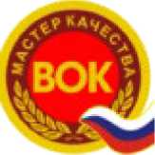
С условиями участия, методикой оценки, документами, необходимыми для оценки, можно ознакомиться, скачав положение о конкурсе по ссылке: http://cepvok.ru/wp- content/uploads/2021/05/Polozhenie_o_konkurse_kkp.pdf.pdf
4. Программа «Мастер качества»
http://cepvok.ru/master-quality/
Всероссийская организация качества в целях поощрения деятельности работников, которые своим личным трудом обеспечивают производство продукции, оказание услуг и выполнение работ высокого качества, учредила Программу «Мастер качества».
Принять участие в Программе «Мастер качества» могут работники исследовательских, маркетинговых, проектных, производственных, контрольно-испытательных подразделений, служб качества, служб технического и коммерческого обеспечения, исследовательских и экспертных организаций, органов по сертификации, учебных организаций, журналисты и др.
Основаниями для участия работников в Программе могут быть:
• разработка и реализация маркетинговых, проектных и технологических решений, повышающих качество продукции (услуг, работ);
- разработка и реализация управленческих решений, повышающих качество продукции (услуг, работ),
- разработка и реализация управленческих решений, повышающих качество труда персонала;
- разработка и реализация маркетинговых, технологических и управленческих решений, повышающих качество производственной инфраструктуры и закупаемых ресурсов (продукции (услуг, работ);
- бездефектный труд, т.е. выполнение порученной работы без отступлений от требований технической и нормативной документации,
Лица, удостоенные почетного звания «Мастер качества», получают почетный диплом, памятный сувенир и вносятся в Реестр, размещенный на сайтах ВОК — www.mirq.ru и презентации-вок.рф, на сайте ЦЭП ВОК — www.cepvok.ru.
Награждение проводится ежегодно по предложениям руководителей предприятий, организаций или учебных заведений, согласованным с профсоюзными организациями или иными общественными структурами, представляющими интересы работников.
Для того, чтобы принять участие в Программе «Мастер качества», следует подать заявку в Центр экспертных программ ВОК (ЦЭП ВОК), на основании которой заключается договор между предприятием (организацией или учебным заведением) и ЦЭП ВОК.
5. Программа «Евроменеджмент», http://cepvok.ru/efqm/
ВОК активно взаимодействует с Европейской, Американской и Азиатской организациями качества, стремясь внедрить в российскую практику лучшие методы менеджмента, используемые за рубежом. С 2004 г. ВОК является Национальной партнерской организацией Европейского Фонда менеджмента качества и проводит оценку менеджмента организаций в соответствии с Модели совершенства, предложенной этим Фондом (www.efqm-rus.ru ).
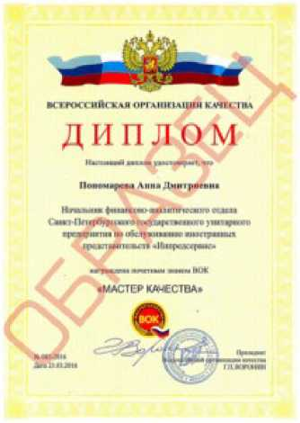
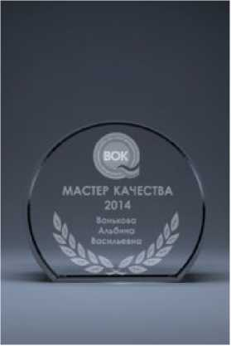
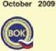
критериями Модели совершенства, предложенной этим Фондом (www.efqm-rus.ru ).
EFQM National Partner Orientation tn Russ«e
EFQMB
Я»соршм<1 tor ■ ictkrnu is awarded to 5 stars
The State University of Management
Yuri Gueakov
Vite President

Программа «Евроменеджмент» включает консалтинг по разработке систем менеджмента в соответствии с международными стандартами и программу «Модель EFQM в России», которая лежит в основе ежегодного конкурса на соискание престижной европейской премии EFQM. Соответствие менеджмента организации критериям Модели может быть оценено на двух уровнях без участия в конкурсе. На первом, начальном уровне - «Стремление к совершенству» - успешная оценка показывает, что организация способна на основе критериев Модели выявлять области для улучшений менеджмента и реализовывать соответствующие программы. На следующем уровне — «Признанное совершенство» - успешная оценка показывает, что менеджмент организации достаточно эффективен и измеримо улучшается на основе регулярных обследований.
Модель EFQM используется для оценки менеджмента промышленных предприятий и образовательных учреждений, больниц и банков, муниципалитетов и страховых компаний, отелей и транспортных фирм.
В России к настоящему времени 86 организаций получили сертификаты EFQM, причем 7 организаций стали финалистами или призерами конкурса EFQM.
Кроме того, в рамках программы «Модель EFQM в России» ведётся обучение менеджеров, экспертов и асессоров, включая аттестация асессоров.
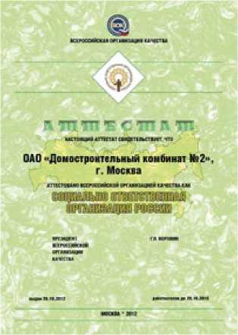
6. Программа «Социально ответственные
организации России», http://www.ksovok.com/soor.php
С целью выявления организаций, чья корпоративная социальная ответственность соответствует международно признанным критериям, и информирование о них партнеров по бизнесу, органов власти, населения и общественности ВОК с 2013 г. реализует программу «СОЦИАЛЬНО
ОТВЕТСТВЕННЫЕ ОРГАНИЗАЦИИ РОССИИ».
Участие в Программе дает организации возможность продемонстрировать свои достижения в социальной деятельности, в том числе, вклад в выполнение соглашений между региональными объединениями товаропроизводителей, администрацией региона и профсоюзами. Оценка проводится независимыми экспертами ВОК по
критериям, соответствующим положениям международных стандартов ISO 26000:2010 и IC CSR -08260008000. При успешных результатах оценки организация аттестуется как
социально ответственная.
В настоящее время аттестаты программы получили 14 российских промышленных предприятий.
8. Конкурс Инноваций, http://cepvok.ru/quality-innovation/
Инновация (нововведение) — это новшество, которое может обеспечить или уже обеспечивает повышение качества и эффективности продукции (услуг, работ), или процессов (маркетинг, производство, продажи, закупки, логистика и др.), или менеджмента. Использование инноваций должно в той или иной степени улучшать основные показатели финансовой деятельности - прибыль и капитализацию организации.
Устойчивое соответствие деятельности организации и её товаров ожиданиям и требованиям потребителей и других заинтересованных сторон достигается во многом за счёт эффективного использования инноваций. При этом качество инноваций выражается, с одной стороны, в степени их новизны, своевременности, возможности практического использование, уровня их соответствие текущим и будущим потребностям потребителей и заинтересованных сторон, с другой, — в возможности улучшения деятельности организации, внедряющей инновации.
В связи с этим группой национальных организаций качества с 2010 года проводится международный конкурс «Качество инноваций» (Quality Innovation Award) Он возник по инициативе Финской ассоциации качества, которая в 2007 году организовала в сотрудничестве с Министерством труда и экономики Финляндии национальный конкурс инноваций для совершенствования инновационных подходов в финских организациях.
С 2010 года Конкурс стал международным и в настоящее время в нем участвуют организации из Венгрии, Израиля, Испании, Казахстана, Китая, Латвии, Литвы, Страны Басков (Испания), Таиланда, Финляндии, Чехии, Швеции и Эстонии. Вокруг Конкурса возникло сообщество национальных организаций по качеству, ставшее уникальной международной сетью, которая предоставляет её участникам возможности для взаимного обмена информацией о состоявшихся инновациях.
Всероссийская организация качества с 2017 года также будет участвовать в Конкурсе и проводить его этап в России, победители которого смогут принять участие в международном Конкурсе.
Правила и процедуры конкурса на сайте www.efqm-rus.ru

